北京師範大學-香港浸會大學聯合國際學院2022年免試招收臺灣高中畢業生簡章
二、報名資格
學校2022年面向全球招生，包括中國內地、華僑、港澳臺地區以及世界其他國家、地區學生。符合教育部有關華僑、港澳臺地區報考內地高校條件的學生均可報考。
持有《臺灣居民居住証》或《臺灣居民來往大陸通行証》和在臺灣居住的有效身份証明、其「學測」英文科達均標級，可申請入學（個別科系對數學科有成績要求），經我校審核後擇優錄取。

三、報考時間
即日起至2022年5月15日

四、「學測考生」申請方式
請將申請表及申請材料掃瞄文件電郵至uichk@hkbu.edu.hk。
註：凡通過臺測成績申請就讀我校的臺灣考生，即視為同意本校經由教育部考試中心向臺灣大學入學考試中心查驗、核准本人學科能力測試成績等信息。

五、「學測考生」申請材料
必須提交材料：
1.已填妥的《北師港浸大2022年臺灣學生免試入學申請表》；
2.學校出具的官方高中階段成績單（必須加蓋所在學校公章）；
3.個人陳述（用英文書寫。內容可包括考生的申請理由、愛好特長、學習能力、未來規劃等各方面情況，字數不超過800字）；
4.臺灣學測成績通知單掃瞄本（含報名序號或准考證號）（可後補）；
5.(1)免冠證件照（JPG格式）、(2)《臺灣居民居住証》或《臺胞證》及 (3)臺灣居民身份證的掃瞄本；
6.考生《個人學測成績查詢授權委託書》。
其他補充材料（可後補）：
7.推薦信（班主任，主科老師，升學輔導老師，高中校領導等）；
8.其他英語考試/測試成績（如有）（例如：雅思、托福、全民英檢等）；
9.中學階段課外活動、社會活動和個人興趣特長，獲獎證書副本和其他相關證明材料。

- 招生專業
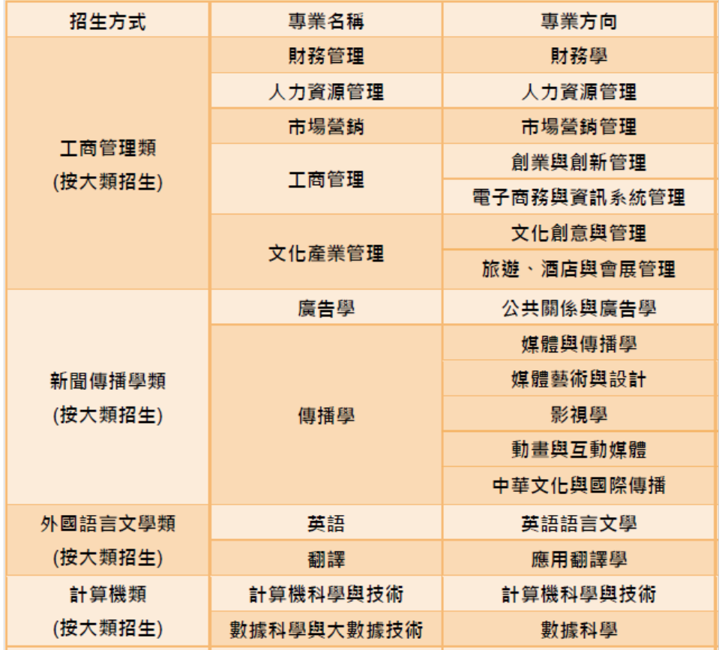
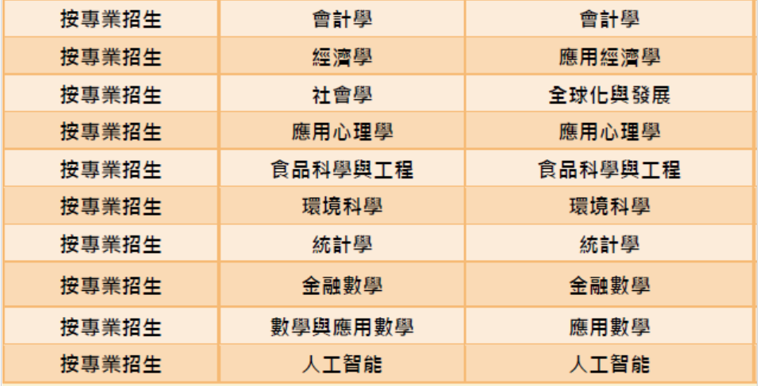
1. 按大類招生入讀的新生，將在第一學年第一學期第十週前最後確認專業分流。各學部專業分流評審小組，將從個人意願、個人能力、學業成績、個人作品集、個人陳述、小組面試、老師評價七項標準中，挑選若干項作為本招生大類專業分流的選撥標準。
2. 學校最終招生專業、各專業或方向對聯考英語或數學單科成績要求，以聯招系統或學校招生信息網公佈為準。

七、錄取
學校根據申請人「學測」成績、綜合情況等進行審核評定，擇優錄取，並將擬錄取名單報送中國普通高校聯合招生辦公室審核，申請辦理錄取手續。由我校向核准錄取的考生寄發錄取通知書。

八、頒發証書
學生達到畢業要求，准予畢業並授予「北京師範大學-香港浸會大學聯合國際學院」畢業證書。符合香港浸會大學學士學位授予條件者，由香港浸會大學授予學士學位證書。

九、入學及培養
被錄取的港澳臺學生須按照規定的時間來校報到，具體事宜參見《新生入學手冊》。港澳臺學生在校期間，按照《普通高等學校招收和培養香港特別行政區、澳門特別行政區及臺灣 地區學生的規定》（教港澳台【2016】96號）及本校《港澳臺學生管理辦法》培養、管理和服務。
學校的港澳臺生與內地（祖國大陸）學生享受同等醫療保障政策，按規定參加高校所在地城鄉居民基本醫療保險並享受同等待遇。

十、學生關顧與管理
導師關顧計劃(Mentor Caring Programme,簡稱MCP)是針對大一新生的關顧計劃。每個MCP小組由導師（所在專業）、朋輩導師（高年級學生）和組員（大一新生）構成。導師會留意 新生的學業及生活方面遇到的困難，幫助新生盡快適應全英教學模式和學習生活。通過聚會、集體活動等形式，給予學生全方位的關懷和輔導。安排臺籍老師作為臺灣學生的導師，加強關顧。
我校還建立了系統的港澳臺學生管理機構及管理制度，並提供完善的升學就業輔導服務。

十一、學費及住宿費（人民幣）
臺灣學生收費標準與中國內地學生一致。2022年入學本科生收費：
學費：十萬元/學年
住宿費：（二人間）六千四百元/學年（三人間）四千元/學年（四人間）三千五百元/學年
如上級部門頒佈新收費標準，則按新標準執行，收費細則詳見學校網站。

十二、獎學金
「學測成績入學新生獎學金」
學校根據申請人的「學測」成績頒發兩個等級的新生入學獎學金：
「全額獎學金」：金額等同全年學費
最低學術要求為：學測兩科頂標及兩科前標
「半額獎學金」：金額等同全年學費一半
最低學術要求為：學測兩科前標及兩科均標

「學測成績入學獎學金續得」
學校根據新生入學獎學金得主上一個學年度的校內成績排名，頒發兩個等級的續得獎學金：
「全額獎學金」：金額等同全年學費
最低學術要求為：學生前一學年度的平均成績須在本年級或本專業(類)前10%以內
「半額獎學金」：金額等同全年學費一半
最低學術要求為：學生前一學年度的平均成績須在本年級或本專業(類)前20%以內

「臺灣在校生獎學金」
學校根據臺灣學生的校內成績頒發兩個等級的獎學金：
「全額獎學金」：金額等同全年學費
最低學術要求為：學生前一學年度的平均成績須在本年級或本專業(類)前10%以內
「半額獎學金」：金額等同全年學費一半
最低學術要求為：學生前一學年度的平均成績須在本年級或本專業(類)前20%以內
所有符合資格的臺生都將自動納入以上獎學金的評估範圍，無需單獨申請。

十三、附則
1．本招生簡章的解釋權屬我校招生委員會。
2．我校香港辦事處負責本簡章的具體實施。

諮詢及聯繫方式
香港辦事處
地址：香港九龍塘香港浸會大學浸會大學道校園賽馬會師生活動中心一樓一零七室
電話號碼：（852）3411-2128
傳真號碼：（852）3411-2124
電子郵箱：uichk@hkbu.edu.hk

网址：https://admission.uic.edu.cn/info/1016/1102.htm

